**САГАЙСКИЙ СЕЛЬСКИЙ СОВЕТ ДЕПУТАТОВ**

**КАРАТУЗСКОГО РАЙОНА**

**КРАСНОЯРСКОГО КРАЯ**

**РЕШЕНИЕ**

14.03.2025 года с. Сагайское № 39-140

Об утверждении схемы одного многомандатного избирательного округа

для проведения выборов депутатов Сагайского сельского Совета депутатов

Каратузского района Красноярского края

В соответствии со статьей 18 Федерального закона от 12.06.2002 № 67-ФЗ «Об основных гарантиях избирательных прав и права на участие в референдуме граждан Российской Федерации», статьей 8 Закона Красноярского края от 02.10.2003 № 8-1411 «О выборах в органы местного самоуправления в Красноярском крае», уставом Муниципального образования «Сагайский сельсовет», Сагайский сельский Совет депутатов РЕШИЛ:

1. Утвердить схему одного многомандатного избирательного округа для проведения выборов депутатов Сагайского сельского Совета депутатов Каратузского района Красноярского края, включая ее графическое изображение согласно приложению №1 и №2.
2. Установить, что каждый избиратель наделяется 7 голосами.
3. Контроль за исполнением настоящего решения возложить на главу Сагайского сельсовета Н. А. Буланцева.
4. Настоящее решение вступает в силу со дня его опубликования в периодическом печатном издании «Сагайский вестник».

|  |  |  |
| --- | --- | --- |
| Председатель Сагайского  сельского Совета  депутатов | ___________________ | А. Н. Кузьмин |
|  |  |  |

Приложение 1

к решению Сагайского

сельского Совета депутатов

от 14.03.2025 №39-140

Раздел I.

Схема одного многомандатного избирательного округа

для проведения выборов депутатов Сагайского сельского Совета депутатов

Каратузского района Красноярского края

|  |  |  |  |  |
| --- | --- | --- | --- | --- |
| Номер  избирательного  округа | Перечень населенных пунктов,  входящих в избирательный округ | Границы  избирательного округа | Число  избирателей  в округе  по состоянию на  1 января  2025 года | Число замещаемых мандатов в округе |
| 1. | с. Сагайское | Территория сельского поселения Сагайский сельсовет Каратузского муниципального района Красноярского края  в установленных границах | 366 | 7 |

Приложение 2

к решению Сагайского

сельского Совета депутатов

от 14.03.2025 №39-140

Раздел II.

Графическое изображение схемы одного многомандатного избирательного округа для проведения выборов депутатов Сагайского сельского Совета депутатов

Каратузского района Красноярского края

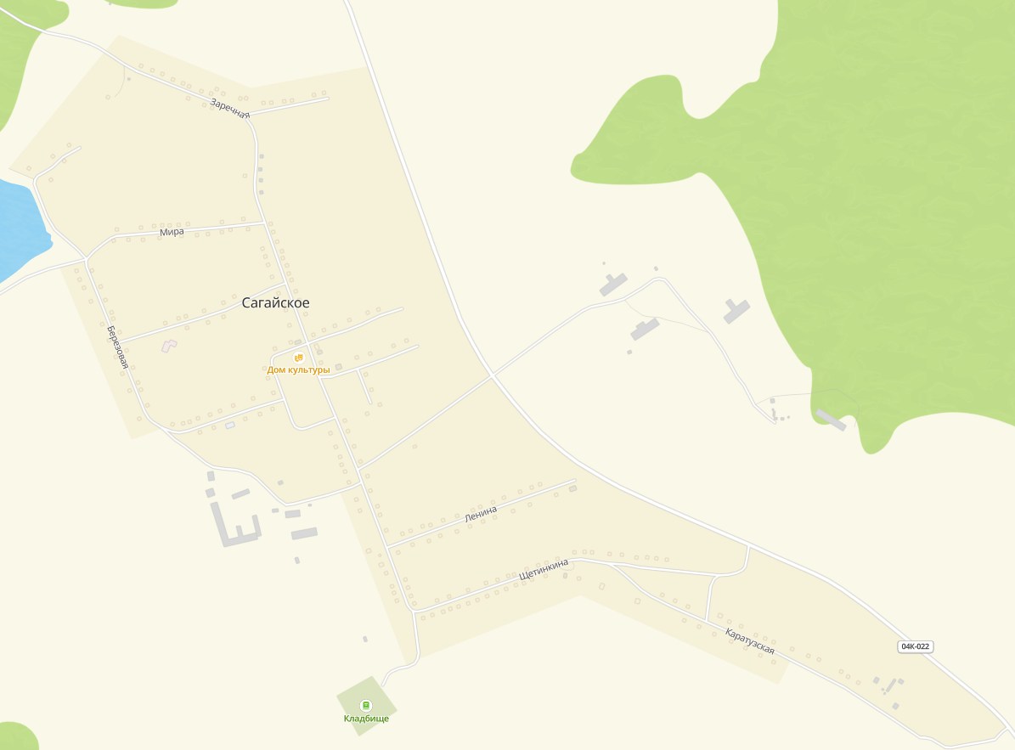

с. Сагайское